
edv-buchversand • Delf Michel
An der Hasenjagd 4
42897 Remscheid

www.edv-buchversand.de

Ihr Ansprechpartner: Thomas Kluth
Tel.: +49 (0)2191 / 99 11 60
E-Mail: pr@edv-buchversand.de

Power-Workshop Kreative Composings
mit Photoshop
Meisterwerke Schritt für Schritt erklärt
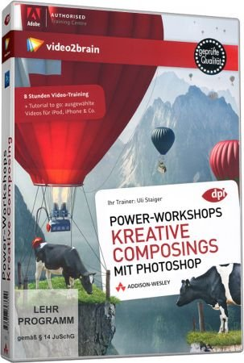

Trainer: Uli Staiger
DVD Dauer: ca. 8 Stunden
Erschienen 03/2011
bei Video2Brain

ISBN-10: 3-8273-6369-1
ISBN-13: 978-3-8273-6369-5

Best.Nr.: AW-6369

Preis: 49,80 Euro (inkl. 19% MwSt)

In diesem Video-Training stellt Uli Staiger drei seiner bekanntesten Motive vor und erklärt in umfangreichen Workshops punktgenau, wie diese Meisterwerke entstanden sind. Uli Staiger ist bekannt für seine herausragenden Composings, die sowohl von der Bild-Idee wie auch von der technisch perfekten Umsetzung überzeugen.

Faszinierende Bildideen virtuos umsetzen - dazu braucht es eine Reihe von Photoshop-Techniken, eine Prise Kreativität. Sie lernen Techniken und Herangehensweisen kennen, die Composings zu Meisterwerken werden lassen. Die Techniken entsprechen professionellen Standards und beziehen auch eine 3D-Datei mit ein. Auch wer nicht mit der erweiterten Version Photoshop CS5 extended arbeitet, kann den Workshop dennoch mit den entsprechenden 2D-Dateien voll und ganz nachvollziehen. Den Anfang macht das Motiv "Powered by nature", bei dem es darum geht, eine Herde Kühe durch die Alpen schweben zu lassen. Der "Skytrain" ist eine Vision aus der nahen Zukunft, der "Luftschiffer" ist eine Hommage an vergangene Zeiten und der zusätzliche Bonus-Workshop "Balloonatic" zeigt eine Seiltänzerin, die auf einem ganz besonderen Seil balanciert. Der bekannte Composing-Künstler zeigt live am Bildschirm, wie großartige Motive zu Stande kommen.

Bestell- und weitere Informationen zum Inhalt sowie 6 Beispiel-Videos finden Sie unter:
http://www.edv-buchversand.de/produkt/?AW-6369

